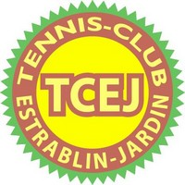

TARIF TENNIS 2014/2015
Pour la sécurité de vos enfants, nous vous demandons de vous assurer de la présence du moniteur à son court avant de repartir et de laisser votre enfant – Merci pour lui

ADHESION +LICENCE
JEUNES – DE 17 ANS | 45€
ETUDIANTS/CHOMEURS | 60€
ADULTES | 85€
COUPLE | 140€
FAMILLE | 200€

TARIFS COURS
 | MINI TENNIS | JEUNES – 17 | ETUDIANTS | ADULTES
1H | 165€
1H30 |  | 245€ | 245€ | 245€
2H |  | 324€ | 324€ | 324€
4H |  | 648€ | 648€ | 648€

TARIFS COURS +ADHESIONS +LICENCE
 | MINI TENNIS | JEUNES-17 ANS | ETUDIANTS  CHOMEURS | ADULTES
1H | 201€ | / | / | /
1H30 | / | 290€ | 305€ | 330€
2H | / | 369€ | 404€ | 409€
4H | / | 693€ | 708€ | 733€
POUR | 27 SESSIONS

REMISE DE 15€ A PARTIR DU 2EME ENFANT. ACCEPTER CHEQUIER JEUNE ET CARTE M’RA
Tout court non donné pendant l’année sera reporté à une date convenue entre les personnes concernées et le moniteur
Seul le moniteur est habilité à annuler un court pour cause de météo

